附件一：招标物资包件清单
（以下数据仅作为初步依据，具体物资规格、数量以施工图为准。）
序号 | 物资名称 | 规格  型号 | 包件号 | 计量单位 | 包件数量 | 招标人名称 | 包件售价（元） | 投标保函（万元） | 投标人资格条件
1 | 临电电线电缆 | 见技术规格书 | DL-01  DL-02  DL-03  DL-04  DL-05  DL-06  DL-07 | / | 7 | 中铁一局集团建筑安装工程有限公司 | 500元/每包 | 2.00万元/每包（只接收保函，不收取保证金） | 1.营业范围要求：在中华人民共和国境内依法注册，具有独立法人资格、具有招标物资生产或供应经验的生产厂或代理商，并且具有合法、有效的营业执照、税务登记证书、组织机构代码证书。  2.生产能力要求：生产商须具备投标物资的生产能力，生产工艺、装备必须符合国家的相关规定，具有有效的全国工业产品生产许可证。  3．财务能力要求：具有良好的资金财务状况，投标物资生产厂注册资金不低于5000万元，投标物资代理商注册资金不低于500万元。投标单位须提供近两年经会计师事务所审计的财务报告及报表。  4．质量保证能力要求：投标物资生产厂具有有效的ISO9000系列质量管理体系认证，产品符合国家现行标准；投标产品生产厂具有最新的省、部级及以上专业检测机构出具的投标物资质量检验报告。  5．供货业绩要求：生产厂或代理商具有近三年（2015、2016、2017或2016、2017、2018）建设项目供货业绩（须附供货合同复印件）；  6．履约信用要求：具有良好的社会信誉，近期没有在其他项目物资投标中提供虚假材料或违规违纪处于被取消投标资格状态的投标人；最近两年内没有与骗取合同有关的犯罪或严重违法行为而引起的诉讼和仲裁；近两年不曾在合同中严重违约或被逐；财产未被接管或冻结，企业未处于禁止或取消投标状态；不接受在铁路总公司（原铁道部）处罚期内的投标单位。  7．其它要求：投标人如是代理商，必须有所代理生产厂出具的授权函原件，生产厂、代理商具备提供延伸服务的能力，具备跨地域的供应和资源调配能力，并提供相关方案和措施。代理商投标时，生产厂家出具的授权书、营业执照复印件、承诺函等由生产厂提供的所有资料均须加盖生产厂公章（鲜章），上述资料应装订在正本内，否则其投标文件将会被否决。盖电子章的资料为无效资料。  须具备法律、行政法规规定的其他强制性条件。  符合上述条件，经中铁一局集团建筑安装工程有限公司采购招标工作组资格审查后，方为合格的投标人。

物资名称 | 规格型号 | 区域 | 包件名称及包件号 | 单位 | 数量 | 包件售价(元) | 交货时间 | 到货地点 | 备注
临建电线电缆 | 见第五章物资需求一览表 | 东北区域 | DL-01 | 米 | 390000 | 500 | 2018/8/1-2019/8/1 | 1000km（以1000km进行核算运费，实际采购根据项目地点进行调整） | 本次数量为参考数量具体数量根据项目实际需求
 |  | 西北区域 | DL-02 | 米 | 390000 | 500 | 2018/8/1-2019/8/1
 |  | 华北区域 | DL-03 | 米 | 390000 | 500 | 2018/8/1-2019/8/1
 |  | 华东区域 | DL-04 | 米 | 390000 | 500 | 2018/8/1-2019/8/1
 |  | 华南区域 | DL-05 | 米 | 390000 | 500 | 2018/8/1-2019/8/1
 |  | 西南区域 | DL-06 | 米 | 390000 | 500 | 2018/8/1-2019/8/1
 |  | 华中区域 | DL-07 | 米 | 390000 | 500 | 2018/8/1-2019/8/1

说明：各区域涵盖主要省市在建项目或待中标项目，华北（北京、天津、河北、山西、内蒙古）、华东（上海、山东、江苏、安徽、江西、浙江、福建、台湾）、华中（湖北、湖南、河南）、华南（广东、广西、海南、香港、澳门）、西南（重庆、四川、贵州、云南、西藏）、西北（陕西、甘肃、宁夏、新疆、青海）、东北（黑龙江、吉林、辽宁）

附件二、中国中铁采购电子商务平台报名、响应等操作流程

一、登录供方交易系统
1. 登录中国中铁采购电子商务平台（www.crecgec.com ），单击左上角【注册会员登录】按钮，进入系统登录页面。如下图：
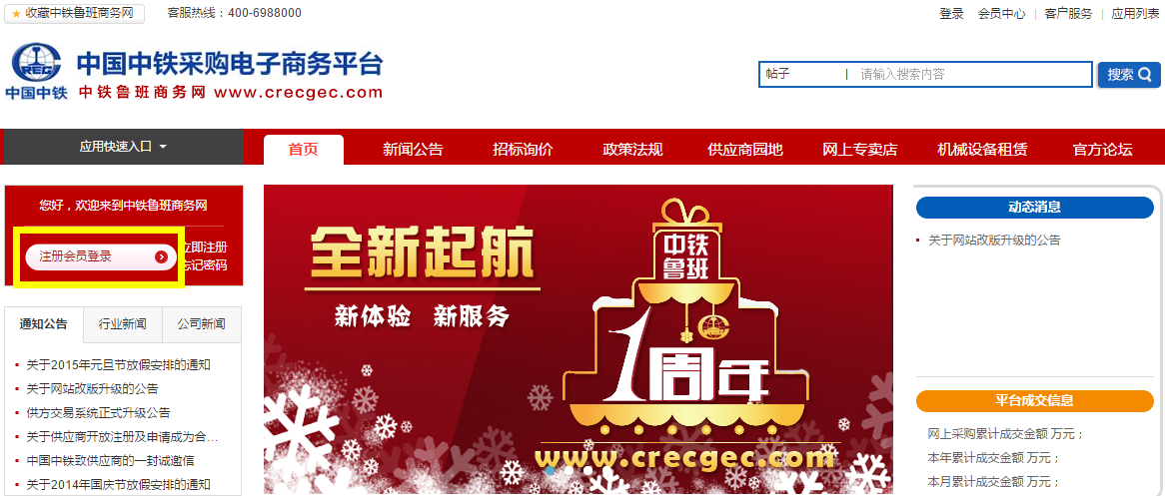
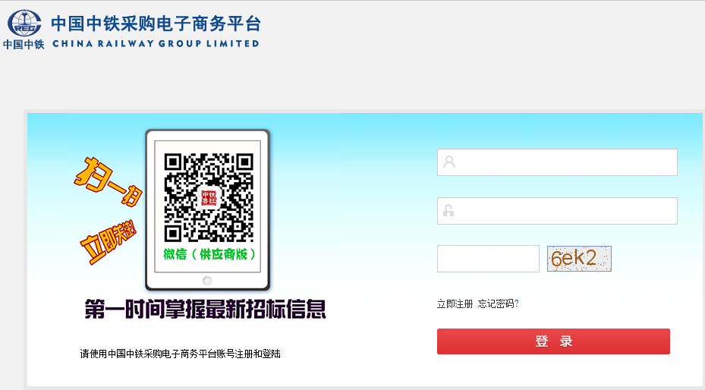

2. 输入供应商用户名、密码、验证码，点击【登录】，页面会自动跳转回中国中铁采购电子商务平台，可以查看用户身份、用户状态，将鼠标移动到上方的【应用快速入口】，选择“供应商平台”（即原供方交易系统）进入。
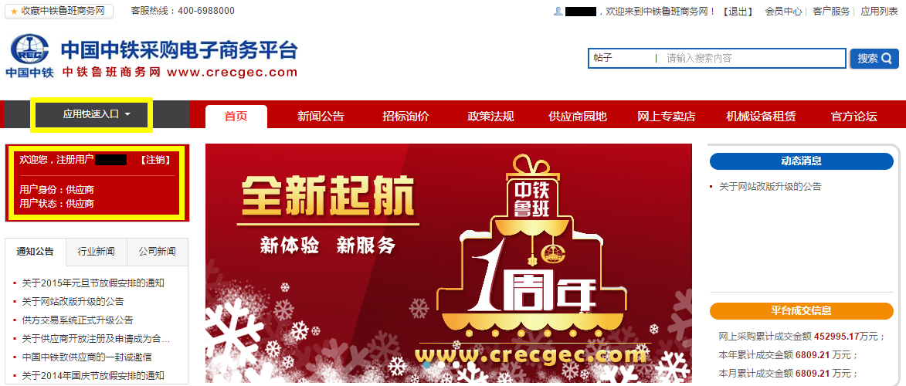
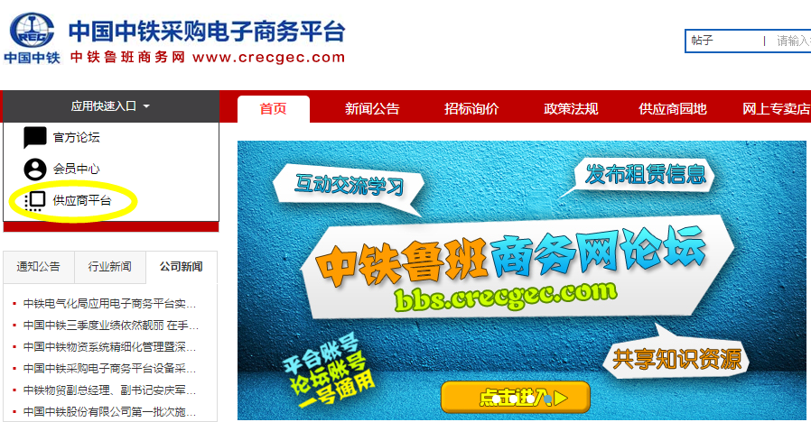

3. 在供应商平台中，点击【电子采购】下方的【供应商门户】，进入供应商门户功能组，可进行在线投标等操作。
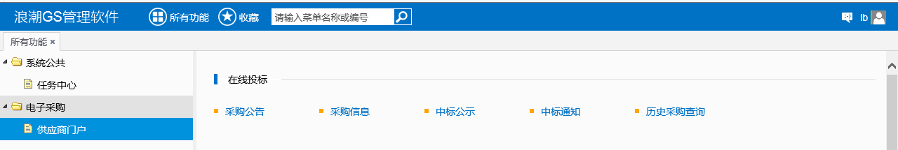

二、在线投标

（一） 采购公告
点击【采购公告】功能点，可通过【模糊匹配】来查询想要参与的标件，点击【公告标题】查看公告内容，同时可以关注采购项目，关注后的项目可通过采购信息中【只看关注】按钮快速找到。
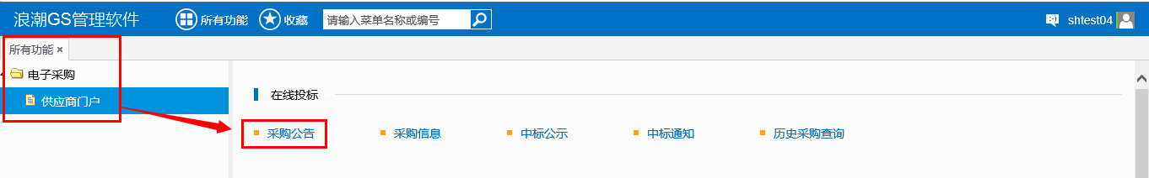
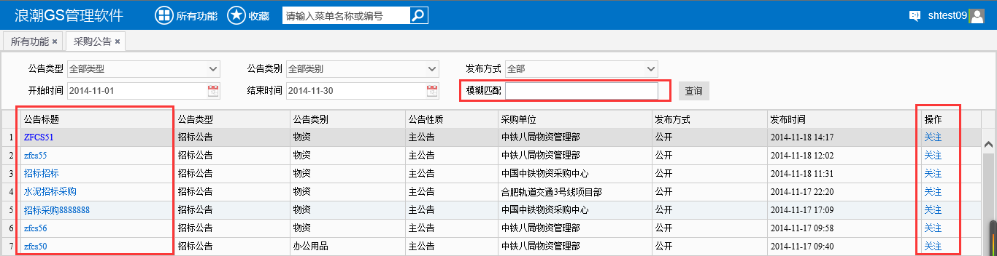

（二）采购信息
点击【采购信息】功能点，找到想要投标的标后（对于在采购公告中关注过的项目可通过【只看关注】快速过滤），单击【采购名称】或【采购编号】，进入标的信息，选择具体的包件后，进入招标采购明细页面。首先进行响应和投标联系人的维护，如线下已向招标人缴纳标书费用，需联系招标人修改供应商标书费用缴纳状态，修改后供应商即可进行标书文件下载、提问、查看下载补遗文件、报价编辑以及上传投标文件等操作。具体步骤如下：
1. 首先选择【采购编号】/【采购名称】，再选择【包件编号】/【包件名称】，进入招标采购明细界面，如图所示。
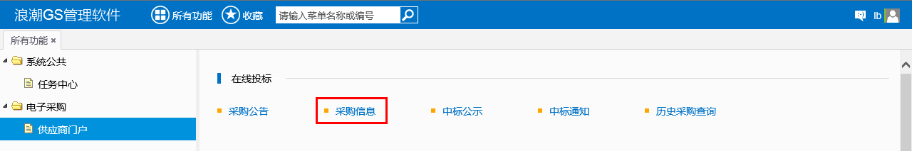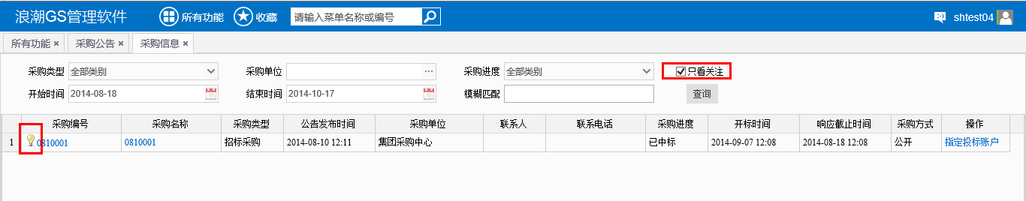
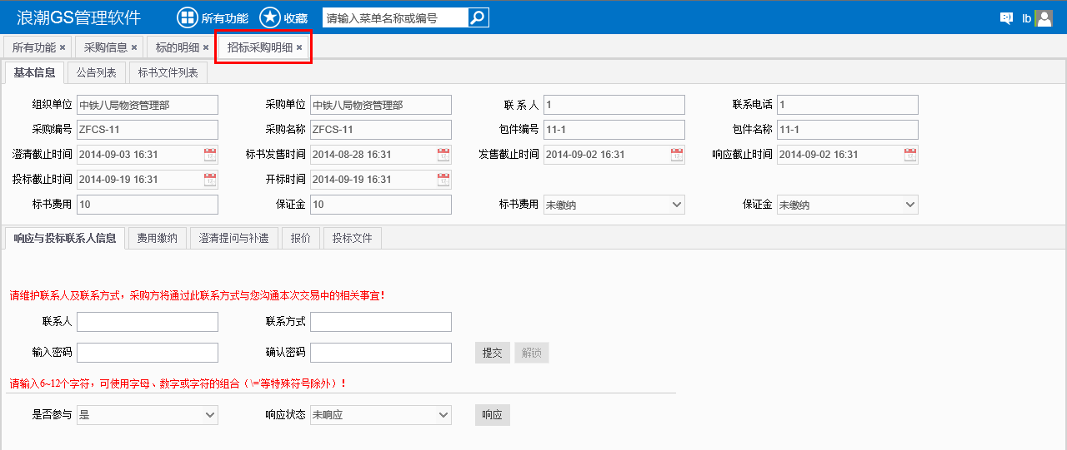

2、响应与投标联系人信息：维护联系人姓名、联系方式、密码（该密码用于保障供应商报价信息及投标文件保密，且开标后需供应商解锁后，招标人才能看到报价以及查看与下载投标文件）。提交联系人信息后，点击响应按钮进行响应（供应商响应后，招标方才能在“查看供应商”中查看到该供应商状态）。
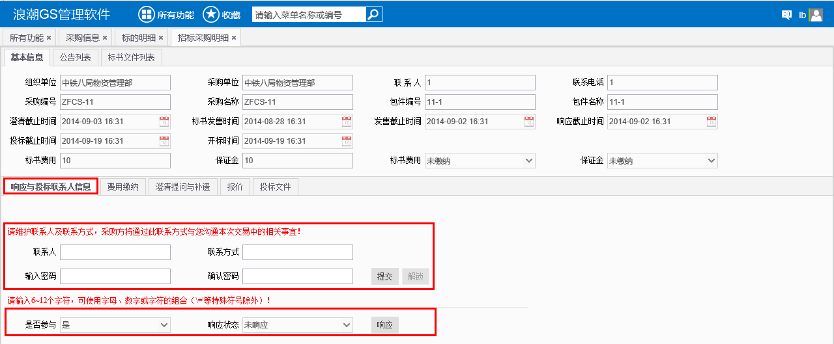

3、供应商响应后，如已缴纳过标书费用，需联系招标人在“标书费用”页面修改该供应商标书费用状态，以允许其下载招标文件，标书费用状态变为“已缴纳”后，供应商可点击招标文件名称进行下载。
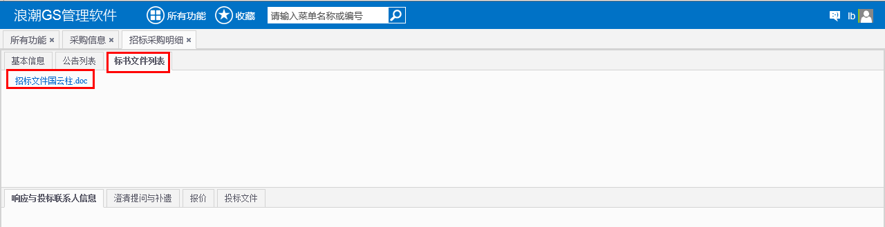

4、供应商可通过【澄清提问与补遗】功能点对招标人提问。
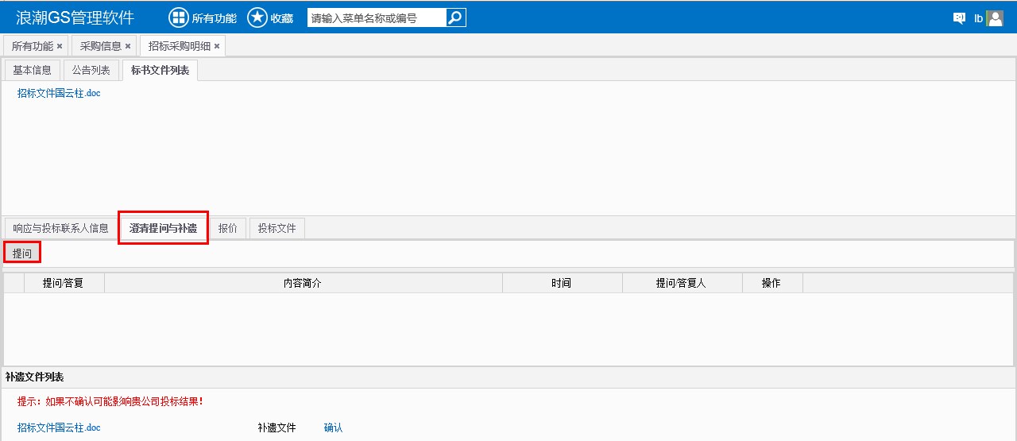

5、澄清提问与补遗界面中，对于招标人发布的补遗文件，供应商需先下载，然后进行补遗确认。
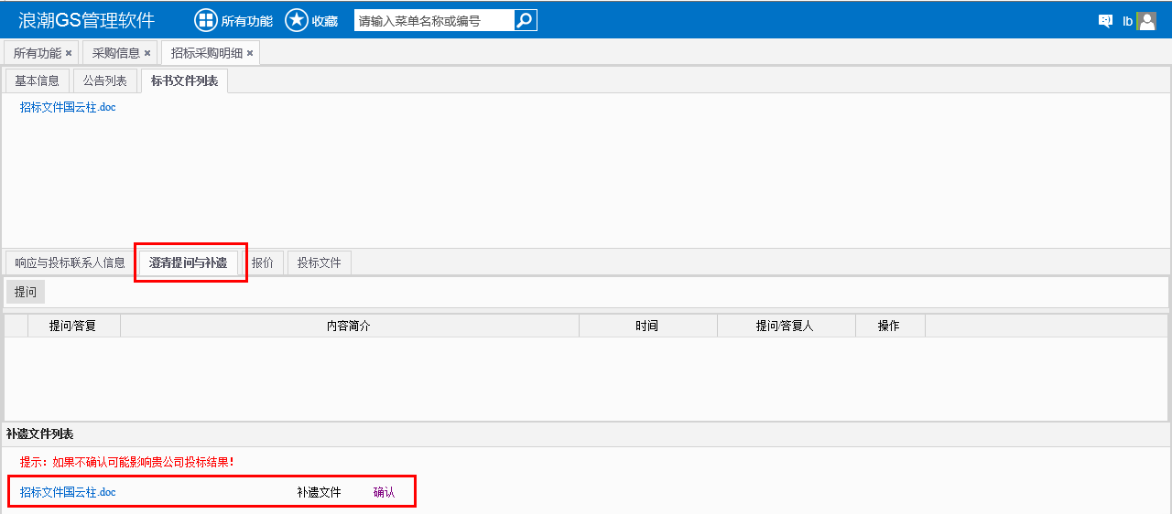

6、报价：供应商点击【编辑报价】，输入出厂单价和运杂费单价，系统会自动计算到站单价和到站合价；输入发站地。输入完成后，需点击【保存报价】才算有效报价。保存时，应核对系统自动合价金额是否与实际一致。
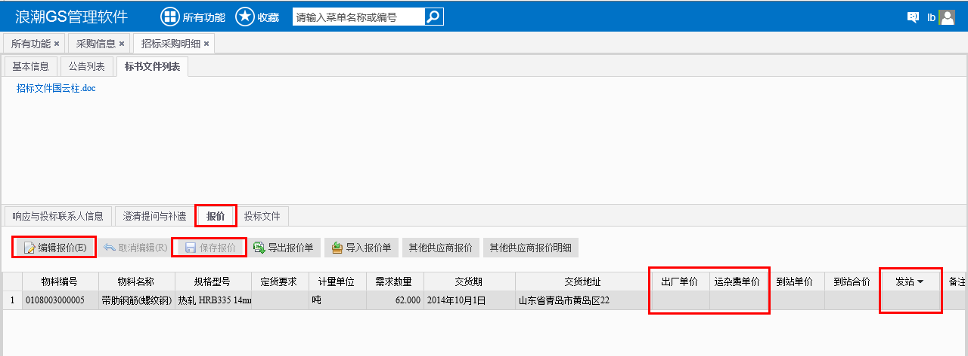

7、投标文件：供应商上传投标文件。投标文件支持格式：doc、docs、jpg、pgeg、png，bmp，gif，pdf，ppt，pptx，rar，txt，xls，xlsx，zip，建议每个投标文件不大于50M。标书上传完成时，系统会提示上传文件大小，供应商需确定此文件大小是否与本地文件一致，以确保文件上传无误。
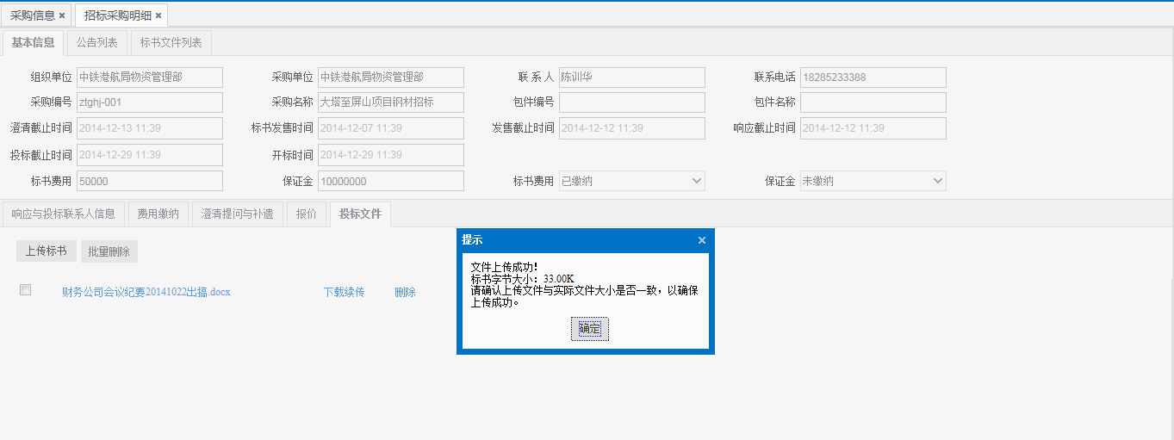

8、线上开标后，供应商应在招标方规定的时间内进行解锁。解锁后，招标方才能看到报价和投标文件。
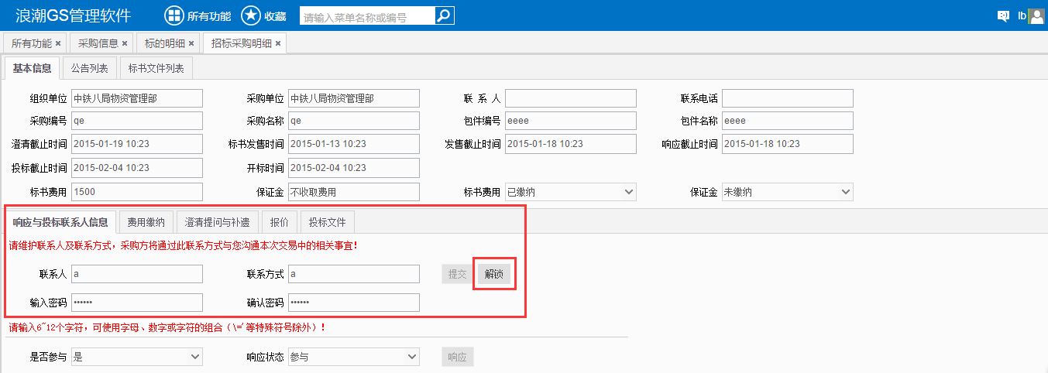
- 所有包件报价说明：供应商点击【编辑报价】，输入出厂单价和运杂费单价，系统会自动计算到站单价和到站合价。各投标单位在中国中铁电子商务采购平台报价时，保证电子商务平台报价总价与现场开标时投标文件中的“到站合价合计”相一致。

电子商务平台报价单价平均价=现场开标报价总价/电子商务平台数量

附件三、投标申请表

投标申请表
招标项目名称
招标文件招标编号 |  | 购买包件数量
申请投标物资名称及包件号
投标人单位名称：
联系人 |  | 手 机
办公电话 |  | 办公传真
电子邮箱 |  | 邮 编
邮寄地址
声明 | 招标文件为我公司自愿购买，并填报的所有信息真实有效，如我公司资格条件不符合招标公告中所要求的“投标人资格要求”，相关责任由我公司自行承担。
中国中铁电子商务采购平台报名、响应情况 | 我单位已在中国中铁电子商务采购平台响应招标公告、并已提交我单位投标人联系基本信息。
标书费及投标保证金汇出账户信息 | 郑重承诺，以下账户是我单位投标递交标书费及投标保证金汇出指定账户信息，同时我单位中标或未中标，以下账户信息是贵单位退还投标保证金汇入指定账户信息。  - 开户名称：  - 开户银行：  - 账号：
投标单位名称（公章）：

日期： 年 月 日
备注：该表必须全部填写，以原件扫描件格式上传至招标文件中指定邮箱。

